Ob tednu otroka smo se četrtošolci vključili v različne dejavnosti.

V torek, 4. 10., nas je učiteljica Urška popeljala po Avstraliji.

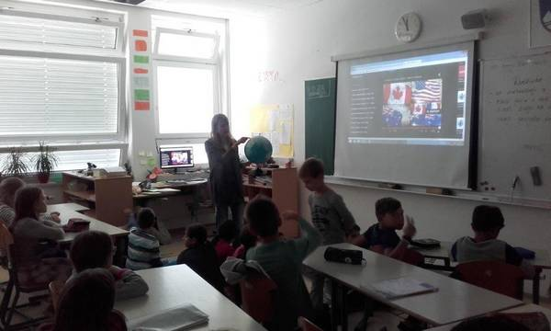

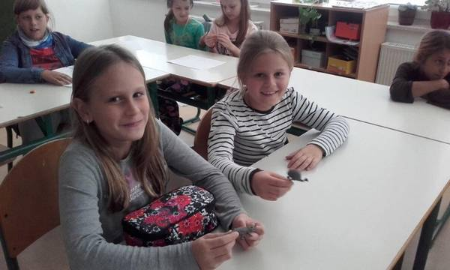

V sredo, 5. 10., smo dan pričeli s kostanjevim piknikom.

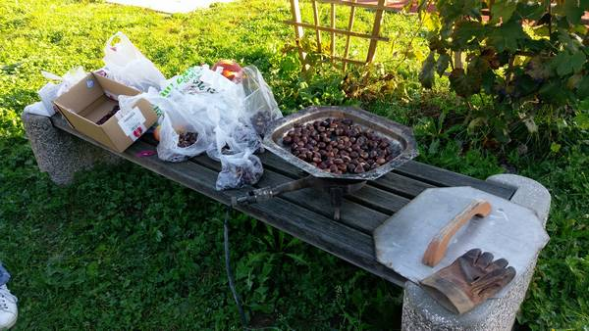

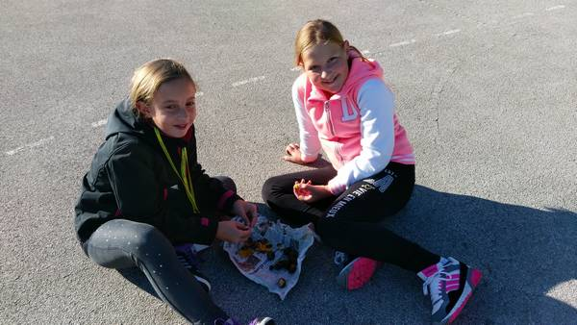

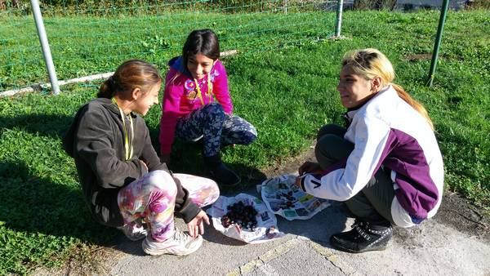

Pouk smo nadaljevali z učno uro o otroškem delu, ki sta jo pripravili Špela Gorenc in Julija Srpčič, učenki 7. razreda.

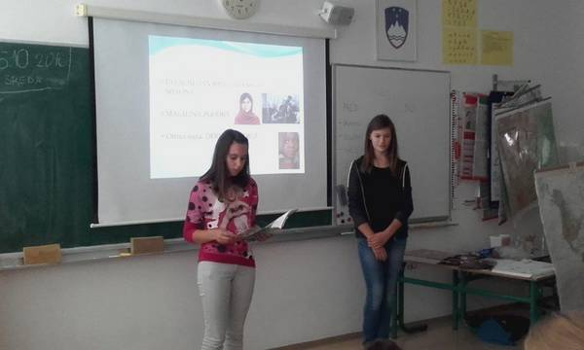

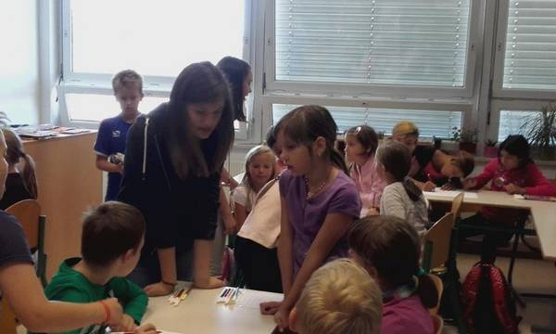

V četrtek smo gostili g. Janeza Zupeta, ki nam je predstavil življenje v temi.

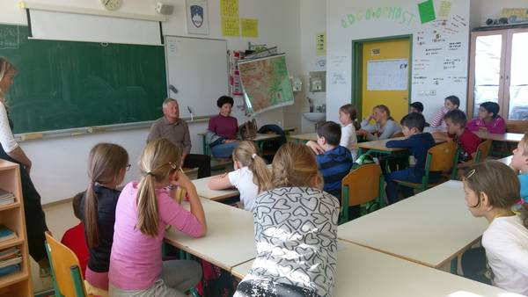

Družili smo se tudi s prijateljskimi razredi.

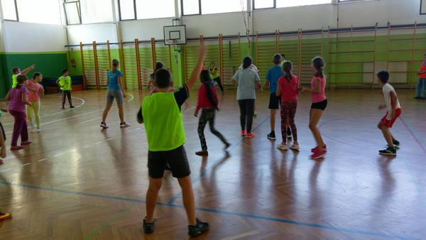

Učenci 4. razreda z učiteljicama Gabi in Urško

